Giao diện máy tính cho bé:

+ Giao diện có thể thực hiện các phép toán cộng trừ nhân chia đơn giản.

+ Bạn có thể tự nhập cho mình số thứ nhất và số thứ hai.

+ Bạn có thể sử dụng nút Tạo số ngẫu nhiên để tạo ngẫu nhiên số thứ nhất và số thứ hai ( ngẫu nhiên từ 1 – 10).

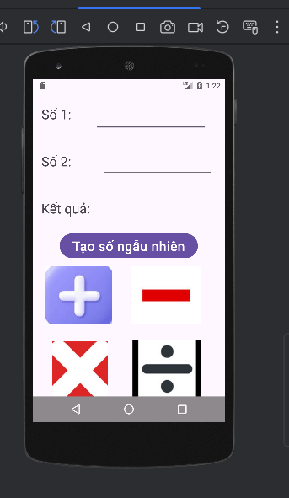

Kết quả sau khi tính:

